Jueves
27
de Mayo

Segundo de Primaria
Conocimiento del Medio

Materiales y objetos: sólidos, líquidos y gaseosos

Aprendizaje esperado: Distingue sólidos, líquidos y gases en el entorno.

Énfasis: Distingue sólidos, líquidos y gases en el entorno, a partir de sus principales características.

¿Qué vamos a aprender?

Observarás todo lo que te rodea, para poder descubrir y distinguir las características de los estados en que se pueden encontrar los diferentes materiales y objetos.

Con todo lo que has aprendido, cuentas con los elementos suficientes para poner en práctica tus conocimientos y distinguir los materiales sólidos, líquidos y gaseosos que hay en el entorno.

¿Qué hacemos?

Con el contenido de esta sesión, podrás contestar la página número 146 de tu libro de Conocimiento del medio.

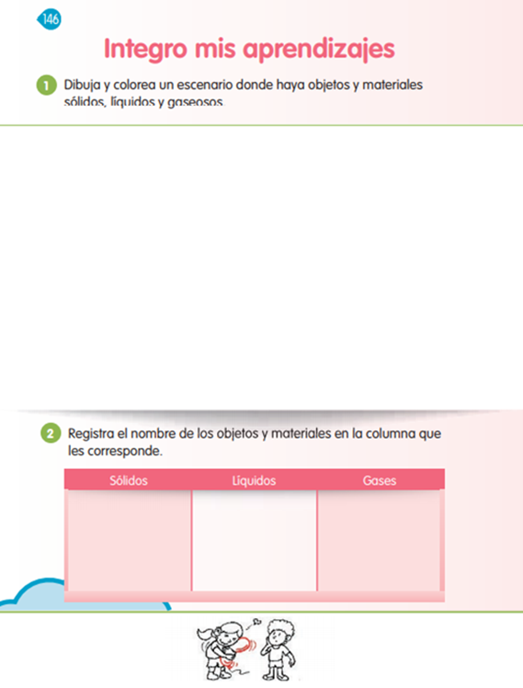
https://libros.conaliteg.gob.mx/20/P2COA.htm?#page/146

Para la siguiente actividad, requieres observa con mucho detenimiento cada una de las imágenes que se te irán. Seguramente algunos lugares y objetos se te harán conocidos.

De cada lugar que vayas viendo, se elegirá un elemento, ese elemento lo vas a escribir o dibujar en tu libreta y reflexionarás acerca de sus características.

Posteriormente, identificarás a qué estado de la materia pertenece: al sólido, líquido o gaseoso.

Para finalizar, anota en cada elemento si corresponde a un sólido, líquido o gaseoso.

Observa todo con atención la primera imagen.

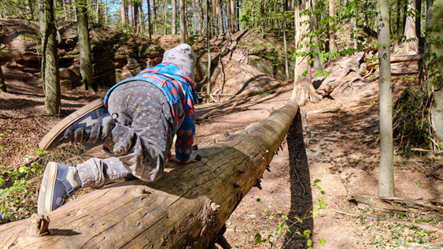
Cómo puedes observar, se trata de un niño que al parecer está en el bosque, sobre un tronco muy grande.

De esta imagen se elige al tronco, para analizar a qué estado de la matera pertenece.

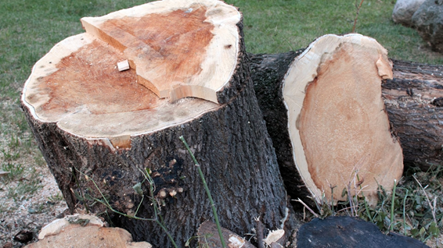

Reflexiona sobre las características que tiene el tronco. En este caso se pueden observar las siguientes:

- Es madera, puede aguantar a un niño y no cambia su forma.
- Para poderlo partir se requiere de aplicar fuerza, y como lo has visto en la imagen, solamente se hacen algunos pedazos más pequeños, pero finalmente sigue conservando su misma rigidez.

Con lo que se menciona anteriormente, se puede concluir que tiene una forma definida, porque resiste, no se deforma, y cuenta con rigidez.

¿Entonces podemos decir que se trata de?

De un material en estado sólido.

No olvides anotar debajo de la imagen que pertenece a un sólido.

Observa la siguiente imagen.

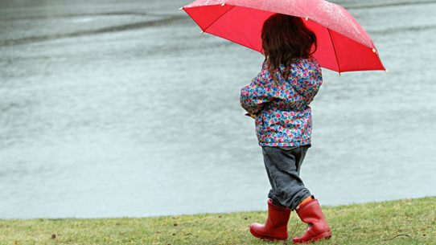

En la imagen se puede apreciar a una niña que está caminando. Lo interesante es que lleva puesto ropa para evitar que el agua le vaya a mojar, también trae puesto unas botitas para no mojar sus pies.

Lleva un paraguas, de esa forma se mantiene seca. En esta imagen se elige la lluvia. Reflexiona sobre ello.

Al reflexionar sobre cuáles son sus características, puedes identificar lo siguiente:

- El paraguas evita que la lluvia moje a la niña, por eso puedes ver que el agua se resbala por los costados del paraguas.
- Si ese paraguas llegará a tener algún agujero, pasaría el agua y la niña entonces se comenzaría a mojar.

Lo que se ha comentado anteriormente es parte de las características de los líquidos, como el hecho de que fluyen, por lo que el agua resbala por los costados del paraguas, además, que al fluir pueden pasar por un agujero por más pequeño que sea.

Por lo anterior, anota en tu libreta que el agua de la lluvia se encuentra en estado líquido.

Continúa observado la siguiente imagen.

En la imagen puedes observar como una niña está viendo desde lejos un volcán, que está expulsando algunos gases, lo bueno que es desde lejos, de lo contrario sería muy peligroso.

De esta imagen elige los gases que salen del volcán para tu análisis y reflexión.

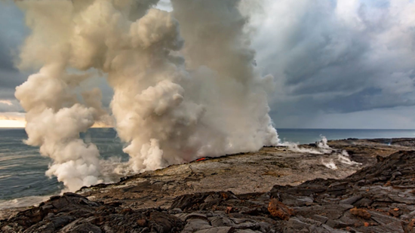

De la imagen se puede recuperar que:

- Los gases como lo puedes ver en la imagen se pueden dispersar por todos lados, es decir, no se mantienen en un mismo lugar.

Ésta es una característica importante de los materiales en estado gaseoso, que pueden dispersarse por todo el espacio.

Anota en tu cuaderno, que esta imagen corresponde al estado gaseoso.

Poco a poco has aprendido que estas rodeado de diferentes materiales en el entorno y que se pueden encontrar en alguno de los tres estados sólido, líquido y gaseoso.

Para continuar con la sesión, observa con atención la siguiente imagen. ¿Qué puedes ver?

Se trata de un niño que está en su escuela, pero en su mano tiene un lápiz con el que está escribiendo.
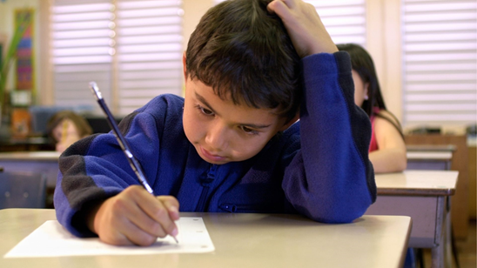
De esta imagen, elige el lápiz como tú elemento de referencia y análisis.

Con lo que has aprendido, ya puedes saber a qué estado corresponde. Observa que el niño está tomando con fuerza el lápiz para poder escribir y aun así éste no se deforma o se rompe. Lo que significa que corresponde a un sólido.

Anota en la imagen del lápiz, que corresponde al estado sólido.

Estas por terminar la actividad, pero antes pon atención a la siguiente imagen.

Se puede apreciar que hay un niño que está nadando en el mar.

A veces cuando se está en el agua, se puede sentir como ésta fluye entre las manos.

Entonces de esta imagen te pido reflexiones sobre el agua entre tus manos.

En una de las sesiones aprendiste que, los líquidos no se pueden mantener entre nuestras manos porque no son un recipiente, a diferencia de cuando los guardamos en una botella. Si así fuera, recuerda que el líquido toma la forma del recipiente que los contiene.

En referencia a estas características, anota que se encuentra en estado líquido.

Para concluir observa la última imagen.

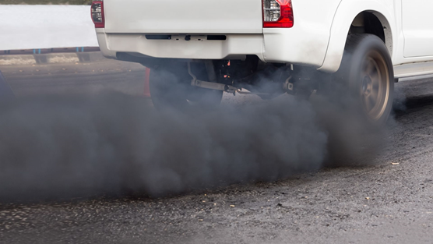

En ella se puede apreciar el humo que sale del escape de un auto, el cual contamina, daña al medio ambiente y a nuestra salud.

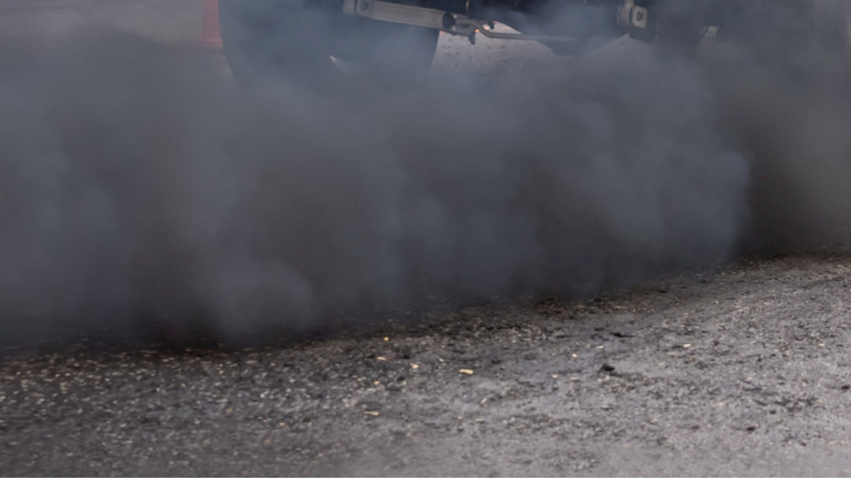

Es importante mencionar que no todos los gases son buenos, algunos pueden dañar nuestra salud, precisamente como este que contamina el aire que respiramos.

Al reflexionar sobre la imagen, podrás ver que el humo no tiene una forma definida y se distribuye por todos lados, eso es una característica de los materiales en estado gaseoso.

A continuación, se muestra la actividad terminada para que te sirva como referencia de tu actividad.
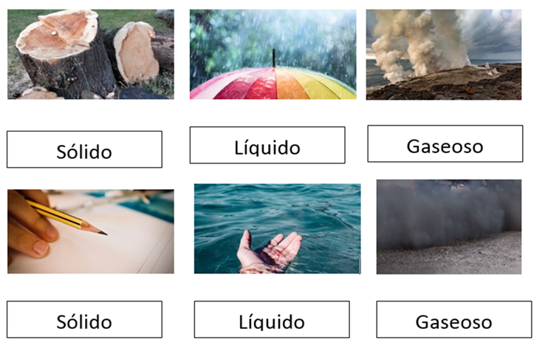

Con esta actividad, pusiste en práctica todo lo que has aprendido; además sirvió para darte cuenta de que, en todo tu entorno, existen diferentes materiales que se pueden encontrar en alguno de los estados de la materia, ya sea sólido, líquido o gaseoso.

En esta sesión lograste reconocer que:

- Los objetos y materiales que te rodean pueden encontrarse en estado: sólido, líquido o gaseoso, de acuerdo con sus características.
- Conoces las características de los sólidos.
- Conoces las características de los líquidos.
- Conoces las características de los gases.

Si te es posible consulta otros libros y comenta el tema de hoy con tu familia.

¡Buen trabajo!

Gracias por tu esfuerzo.

Para saber más:
Lecturas

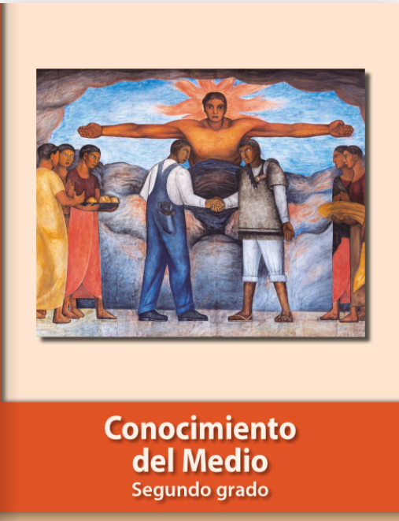
https://libros.conaliteg.gob.mx/P2COA.htm

